Необходимо дистанционно обновить программное обеспечение контролллеров
«Стандарт-07.GSM».
Прошивка универсальная, для всех «Стандарт-07.GSM» независимо от модели и года выпуска.
Дистанционная прошивка производится через конфигуратор контроллеров KPConfig.exe.
Перед запуском программы в файле KPConfig.ini ввести параметры сервера связи
LinkServer_IP=
LinkServer_UDP=
В программе конфигуратор заходим во вкладку «Программирование».
Номера контроллеров можно вводить через запятую либо группами через дефис. Нажимаем ОК.
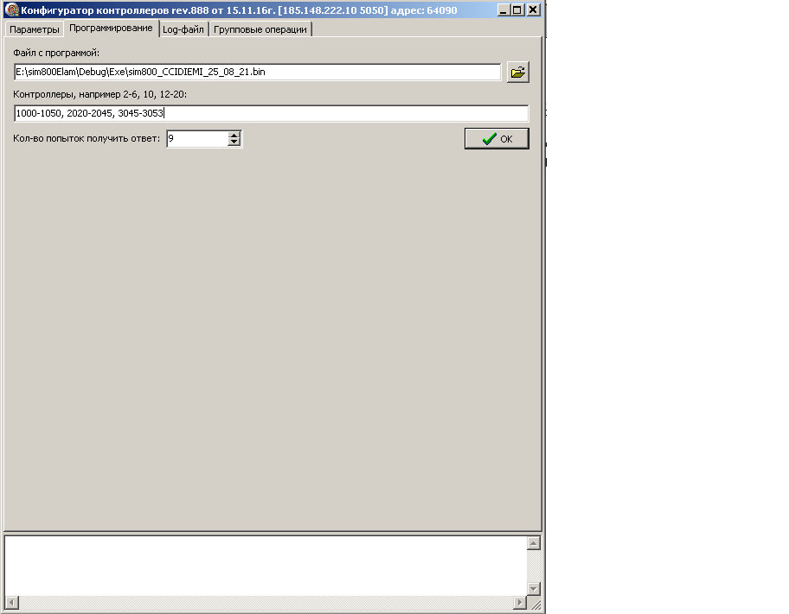

Параметры читаются для каждого контроллера отдельно.
Заходим во вкладку «Параметры» выбираем номер контроллера. Нажимаем чтение. В третьей строке отображается идентификатор сим карты CCID и IEMI производителя.

